**14**.**2**　**探究欧姆定律**

◇教学目标◇

id:2147489043;FounderCES知识目标id:2147489050;FounderCES

理解掌握欧姆定律，并能运用欧姆定律进行简单计算。

id:2147489057;FounderCES能力目标id:2147489064;FounderCES

探究电流与电压、电阻的关系，归纳得出欧姆定律。

id:2147489071;FounderCES素养目标id:2147489078;FounderCES

通过探究电流与电压、电阻的关系，激发学生的好奇心，增强学习的兴趣和克服困难的信心。

◇教学重难点◇

id:2147489085;FounderCES教学重点id:2147489092;FounderCES

欧姆定律的内容、表达式、应用及探究过程。

id:2147489099;FounderCES教学难点id:2147489106;FounderCES

通过实验知道导体中的电流与电压、电阻的定量的关系。

◇教学过程◇

一、新课导入

id:2147489113;FounderCES探究活动id:2147489120;FounderCES

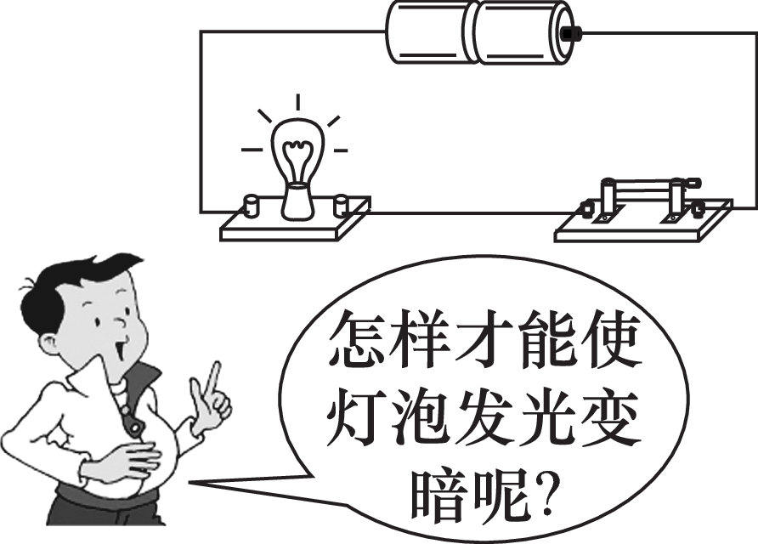

方案1：减少一节电池

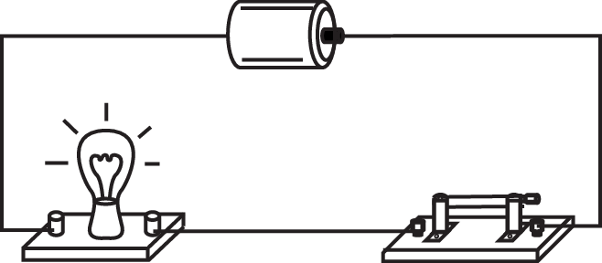

方案2：串联一个电阻

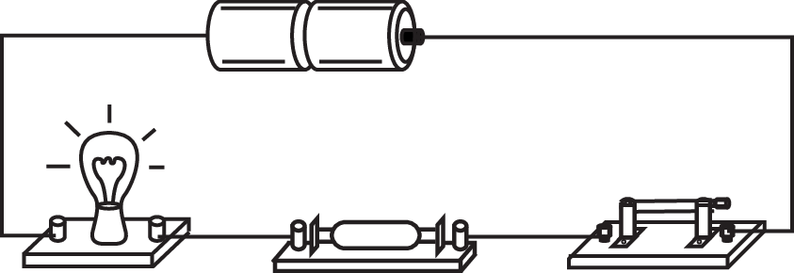

id:2147489148;FounderCES猜一猜id:2147489155;FounderCES

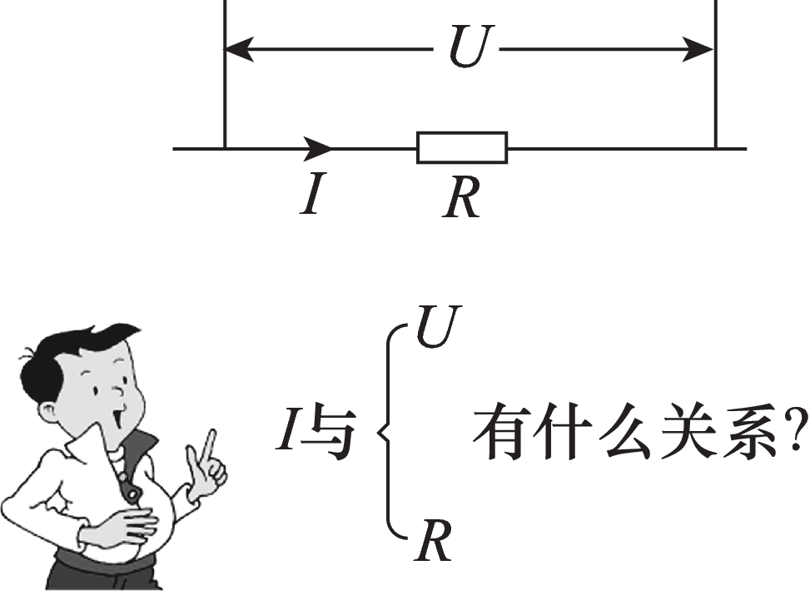

二、教学步骤

探究点**1**　探究电流与电压、电阻的关系

[阅读课本]P78～80“探究电流与电压、电阻的关系”

[思考]电流与电压、电阻存在着什么关系？

[提示]1.电流与电压的关系：电阻一定时，电流与电压成正比。

2.电流与电阻的关系：电压一定时，电流与电阻成反比。

[小组讨论]探究电流与电压、电阻的关系实验，有哪些注意事项？

[归纳提升]探究电流与电压的关系时，（1）实验条件：电阻一定；（2）*U*和*I*的含义：*U*是*R*两端的电压，*I*是通过*R*的电流。

探究电流与电阻的关系时，（1）实验条件：电压一定；（2）*I*和*R*的含义：*I*是通过*R*的电流，*R*是导体本身的电阻。

[思考]在研究电流与电阻的关系时，小刚先用5 Ω的定值电阻进行实验，使电压表的示数为3 V，记下电流表的示数，接着换用10 Ω的定值电阻后，闭合开关，他下一步的操作是（　　）

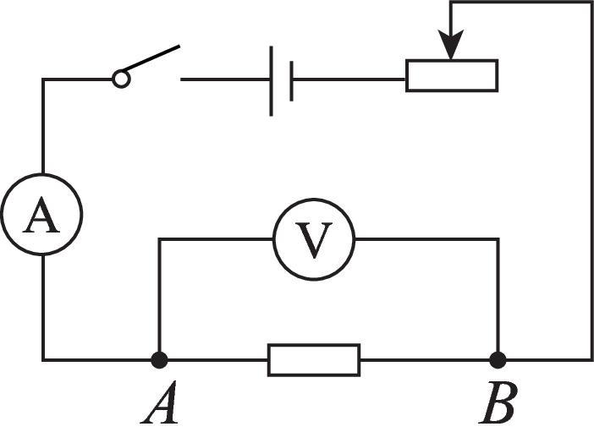

A.记录电流表和电压表的示数

B.将滑动变阻器的滑片向左移动直至电压表示数恢复3 V

C.将滑动变阻器的滑片向右移动直至电压表示数恢复3 V

D.增加电阻的数量直至电压表示数恢复3 V

[分析]要研究导体中的电流与电阻的关系，由控制变量法可知，需要保证导体两端的电压不变，当电路中的电阻由5 Ω换成10 Ω时，分析*A*、*B*两点之间的电压怎样变化是此题的解题思路。

[答案]C

探究点**2**　欧姆定律

[阅读课本]P80～81“欧姆定律”

[思考]请说出欧姆定律的内容。

[提示]一段导体中的电流，跟这段导体两端的电压成正比例关系，跟这段导体的电阻成反比例关系。如果用*U*表示导体两端的电压，*R*表示导体的电阻，*I*表示导体中的电流，那么欧姆定律的表达式为*I*＝ $\frac{U}{R}$。

[思考]根据欧姆定律可以得到公式*R*＝ $\frac{U}{I}$，下列关于该公式的说法中，正确的是（　　）

A.导体的电阻与电压、电流无关

B.导体的电阻与通过它的电流成反比

C.导体的电阻与加在它两端的电压成正比

D.导体两端电压为零时，导体的电阻也为零

[分析]导体电阻由导体材料、长度和横截面积决定，与导体两端电压、通过导体的电流无关，A项正确。

[答案]A

[归纳提升]1.欧姆定律的适用范围：

（1）只适用于金属导电和液体导电，对于气体、半导体导电一般不适用。

（2）只适用于纯电阻电路，如电路中只接有电阻器、电热器、白炽灯等用电器的电路。

（3）对于非纯电阻电路，如电动机电路、日光灯电路等，则不能直接应用。

2.应用欧姆定律时应注意的问题：

（1）物理量的同一性。叙述欧姆定律时，在两个“跟”字后面都强调了“这段导体”四个字，它是指对电路中同一导体或同一电路而言。所以在运用欧姆定律*I*＝ $\frac{U}{R}$ 进行计算时，必须注意同一性，即*I*、*R*、*U*必须是同一导体或同一段电路中的物理量。在表示*I*、*U*、*R*时，注意脚标的一一对应。

（2）物理量的同时性。由于电路的连接方式发生改变，开关的断开或闭合，滑动变阻器滑片的左右移动都可能使电路中的总电阻发生变化，从而可能引起电路中电流和各部分电阻两端的电压发生变化。因此，必须注意在同一时刻、同一过程中的电压、电阻与电流的相互对应，不可将前后过程的*I*、*R*、*U*随意混用。

[小组讨论]如何理解欧姆定律？

[归纳提升]（1）欧姆定律揭示了通过导体的电流与导体两端的电压、导体电阻的关系，通过导体的电流取决于导体两端的电压和导体的电阻。在导体的电阻不变时，导体中的电流与导体两端的电压成正比；在导体两端的电压不变时，导体中的电流与导体的电阻成反比；在导体的电阻、导体两端的电压都不变时，导体中的电流也不变。

（2）公式*R*＝ $\frac{U}{I}$ 表明：导体两端的电压与通过它的电流的比值等于导体电阻的大小，但决定导体电阻大小的因素是导体的材料、长度、横截面积及温度，与其两端的电压及通过它的电流大小无关。

三、板书设计

探究欧

姆定律 $\left\{\begin{matrix}\begin{matrix}\text{电流与电压、} \\ \text{电阻的关系}\end{matrix}\left\{\begin{matrix}\text{电流与电压的关系} \\ \text{电流与电阻的关系}\end{matrix}\right. \\ \text{欧姆定律}\left\{\begin{matrix}\text{内容} \\ \text{表达式} \\ \text{变形式} \\ \text{适用范围及理解}\end{matrix}\right.\end{matrix}\right.$

◇教学反思◇